INFORME DE EVALUACIÓN PRELIMINAR DE REQUISITOS JURÍDICOS HABILITANTES
PROCESO DE SELECCIÓN ABREVIADA SUBASTA INVERSA NO. FDLCB-SASI-001-2024

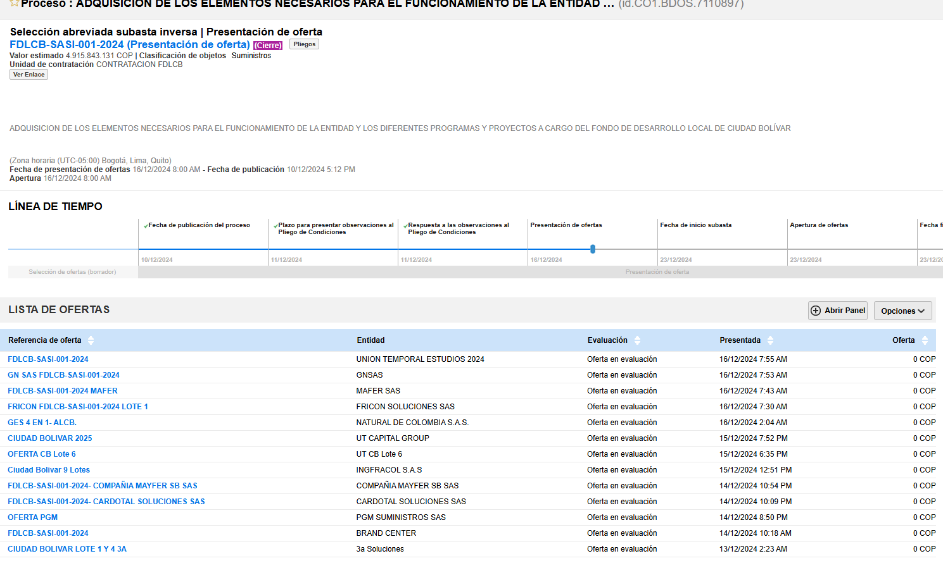
De conformidad con el plazo de verificación de los requisitos habilitantes, se procede a realizar la Evaluación preliminar de requisitos jurídicos habilitantes, del proceso de selección SELECCIÓN ABREVIADA SUBASTA INVERSA No. FDLCB-SASI-001-2024, cuyo objeto es: “ADQUISICION DE LOS ELEMENTOS NECESARIOS PARA EL FUNCIONAMIENTO DE LA ENTIDAD Y LOS DIFERENTES PROGRAMAS Y PROYECTOS A CARGO DEL FONDO DE DESARROLLO LOCAL DE CIUDAD BOLÍVAR”.

Que de conformidad con el acta de cierre de presentación de ofertas del día dieciséis (16) de diciembre de 2024, a través de la plataforma pública SECOP II, se recibieron y radicaron hasta las 09:00 a.m. las siguientes ofertas:

De conformidad a lo establecido en el documento complementario al pliego de condiciones definitivo y sus correspondientes adendas, publicados en la plataforma SECOP II, el Comité Asesor para la evaluación de propuestas, procede a evaluar los requisitos habilitantes de las propuestas presentadas en el proceso, de la siguiente manera:

REQUISITOS JURIDICOS HABILITANTES
ANALISIS DE LA DOCUMENTACION
LOTE 8

PROPONENTE 1: INGFRACOL SAS
Representado legalmente por: ALEJANDRO GIRALDO VILLEGAS

 | CUMPLE
DOCUMENTO | SI | NO | OBSERVACIÒN
1. PODER |  |  | N/A
2. CARTA DE PRESENTACIÒN DE LA PROPUESTA | X |  | Conforme al documentos aportado y suscrito por el representante legal de la empresa el proponente. Se acredita que cumple.
3. FOTOCOPIA DE LA CEDULA Y VERIFICACION DE SITUACION MILITAR | X |  | Conforme al documentos aportado y suscrito por el representante legal de la empresa el proponente. Se acredita que cumple.
4. DOCUMENTO DE CONFORMACIÓN DE CONSORCIO O UNIÓN TEMPORAL |  |  | N/A
5. CERTIFICADO DE EXISTENCIA Y REPRESENTACIÒN LEGAL Y AUTORIZACIÒN | X |  | Conforme al documentos aportado y suscrito por el representante legal de la empresa el proponente aporta documento con fecha de 20-11-2024. Se acredita que cumple.
6. CERTIFICADO DE INSCRIPCIÓN, CLASIFICACIÓN Y CALIFICACIÓN EN EL REGISTRO ÚNICO DE PROPONENTES (RUP) | X |  | Conforme al documentos aportado y suscrito por el representante legal de la empresa el proponente aporta documento con fecha de 20-11-2024. Se acredita que cumple.
7. CERTIFICACIÓN DE CUMPLIMIENTO DE PAGO DE APORTES DE SEGURIDAD SOCIALES Y PARAFISCALES | X |  | Conforme al documentos aportado y suscrito por el representante legal de la empresa el proponente. Se acredita que cumple.
8. VERIFICACIÓN RESPONSABLES FISCALES, ANTECEDENTES DISCIPLINARIOS Y ANTECEDENTES JUDICIALES, MEDIDAS CORECTIVAS Y REDAM | X |  | Conforme al documentos aportado y suscrito por el representante legal de la empresa el proponente. Se acredita que cumple.
9. GARANTÍA DE SERIEDAD DE LA OFERTA | X |  | Conforme a la garantía de seriedad de la oferta No. 30-44-101061515 expedida por Seguros del Estado, el proponente CUMPLE.
10. PACTO DE PROBIDAD DE PROPONENTES VEEDURÍA DISTRITAL | X |  | Conforme al documentos aportado y suscrito por el representante legal de la empresa el proponente. Se acredita que cumple.
11. INHABILIDAD ARTÍCULO 8 DE LA LEY 80 DE 1993 Y ARTÍCULO 18 DE LA LEY 1150 DE 2007, LEY 1474 DE 2011 Y LEY 1801 DE 2016 | X |  | Conforme al documentos aportado y suscrito por el representante legal de la empresa el proponente. Se acredita que cumple.
12. DECLARACIÓN DE MULTAS Y DEMÁS SANCIONES POR INCUMPLIMIENTO Y EFECTIVIDAD DE AMPAROS DE LA GARANTÍA ÚNICA (Ley 1474 de 2011) | X |  | Conforme al documentos aportado y suscrito por el representante legal de la empresa el proponente. Se acredita que cumple.
13. PACTO DE TRANSPARENCIA Y COMPROMISO ANTICORRUPCIÓN | X |  | Conforme al documentos aportado y suscrito por el representante legal de la empresa el proponente. Se acredita que cumple.
14. COMPROMISO ANTICOLUSIÓN | X |  | Conforme al documentos aportado y suscrito por el representante legal de la empresa el proponente. Se acredita que cumple.
- CUMPLIMIENTO DE LAS DISPOSICIONES CONTENIDAS EN EL DECRETO 1072 DE 2015 PARA EMPRESAS CON MÁXIMO 10 TRABAJADORES O EL DEL CUMPLIMIENTO PARA EMPRESAS CON MÁS DE DIEZ (10) TRABAJADORES (FORMATOS 9 Y 9.1) | X |  | El oferente deberá subsanar ya que no presenta el formato.
La propuesta CUMPLE con los requisitos habilitantes de carácter jurídico.

PROPONENTE 2: NATURAL DE COLOMBIA S.A.S.
Representado legalmente por: YULI NATALIA VIVAS LOMBANA.

 | CUMPLE
DOCUMENTO | SI | NO | OBSERVACIÒN
1. PODER | N/A | N/A | N/A
2. CARTA DE PRESENTACIÒN DE LA PROPUESTA | X |  | El proponente presenta la carta de presentación de la propuesta de manera correcta y debidamente firmada por el representante legal.
3. FOTOCOPIA DE LA CEDULA Y VERIFICACION DE SITUACION MILITAR | X |  | Presenta en documento pdf cedula de ciudadanía de la representante legal de la empresa. Se acredita que CUMPLE.
4. DOCUMENTO DE CONFORMACIÓN DE CONSORCIO O UNIÓN TEMPORAL | X |  | N/A
5. CERTIFICADO DE EXISTENCIA Y REPRESENTACIÒN LEGAL Y AUTORIZACIÒN | X |  | Aporta el certificado de existencia y representación legal de la empresa, con fecha de expedición 24/09/2024 el proponente CUMPLE
6. CERTIFICADO DE INSCRIPCIÓN, CLASIFICACIÓN Y CALIFICACIÓN EN EL REGISTRO ÚNICO DE PROPONENTES (RUP) | X |  | Conforme al RUP aportado de fecha de expedición 04/12/2024 el proponente CUMPLE.
7. CERTIFICACIÓN DE CUMPLIMIENTO DE PAGO DE APORTES DE SEGURIDAD SOCIALES Y PARAFISCALES | X |  | El proponente aporta de manera correcta el certificado y los documentos del contador, se acredita que cumple.
8. VERIFICACIÓN RESPONSABLES FISCALES, ANTECEDENTES DISCIPLINARIOS Y ANTECEDENTES JUDICIALES, MEDIDAS CORECTIVAS Y REDAM | X |  | La Entidad procedió a realizar la validación respectiva en los portales destinados para tal fin por los entes de control, el proponente CUMPLE.
9. GARANTÍA DE SERIEDAD DE LA OFERTA | X |  | Conforme a la garantía de seriedad de la oferta No. 33-44-101257394 expedida por Seguros del Estado, el proponente CUMPLE.
10. PACTO DE PROBIDAD DE PROPONENTES VEEDURÍA DISTRITAL | X |  | Conforme a los documentos aportados de fecha 16/12/2024 suscrito por la representante legal de la empresa el proponente. Se acredita que cumple.
11. INHABILIDAD ARTÍCULO 8 DE LA LEY 80 DE 1993 Y ARTÍCULO 18 DE LA LEY 1150 DE 2007, LEY 1474 DE 2011 Y LEY 1801 DE 2016 | X |  | Conforme a los documentos aportados de fecha 16/12/2024 suscrito por la representante legal de la empresa el proponente. Se acredita que cumple
12. DECLARACIÓN DE MULTAS Y DEMÁS SANCIONES POR INCUMPLIMIENTO Y EFECTIVIDAD DE AMPAROS DE LA GARANTÍA ÚNICA (Ley 1474 de 2011) | X |  | Conforme a los documentos aportados de fecha 16/12/2024 suscrito por la representante legal de la empresa el proponente. Se acredita que cumple
13. PACTO DE TRANSPARENCIA Y COMPROMISO ANTICORRUPCIÓN | X |  | Conforme a los documentos aportados de fecha 16/12/2024 suscrito por la representante legal de la empresa el proponente. Se acredita que cumple
14. COMPROMISO ANTICOLUSIÓN | X |  | Conforme a los documentos aportados de fecha 16/12/2024 suscrito por la representante legal de la empresa el proponente. Se acredita que cumple
- CUMPLIMIENTO DE LAS DISPOSICIONES CONTENIDAS EN EL DECRETO 1072 DE 2015 PARA EMPRESAS CON MÁXIMO 10 TRABAJADORES O EL DEL CUMPLIMIENTO PARA EMPRESAS CON MÁS DE DIEZ (10) TRABAJADORES (FORMATOS 9 Y 9.1) | X |  | El proponente presenta el Formatos 9 – Correspondiente a empresas con máximo 10 trabajadores o el del cumplimiento para empresas con más de diez (10) trabajadores (formatos 9 y 9.1), se acredita que cumple.
La propuesta CUMPLE con los requisitos habilitantes de carácter jurídico.

PROPONENTE 3: GN GENERACION DE NEGOCIOS SAS Representado legalmente por: CRISTIAN CAMILO CEDEÑO VILLAMIL MENESES.

 | CUMPLE
DOCUMENTO | SI | NO | OBSERVACIÒN
1. PODER | N/A | N/A | N/A
2. CARTA DE PRESENTACIÒN DE LA PROPUESTA | X |  | El proponente aporta la Carta de presentación diligenciada de manera correcta y firmada por el representante legal, Se acredita que CUMPLE.
3. FOTOCOPIA DE LA CEDULA Y VERIFICACION DE SITUACION MILITAR | X |  | Presenta en documento pdf cedula de ciudadanía de la representante legal de la empresa. Se acredita que CUMPLE.
4. DOCUMENTO DE CONFORMACIÓN DE CONSORCIO O UNIÓN TEMPORAL | X |  | N/A
5. CERTIFICADO DE EXISTENCIA Y REPRESENTACIÒN LEGAL Y AUTORIZACIÒN | X |  | Conforme al Certificado de existencia y representación legal aportado de fecha de expedición 25/11/2024 el proponente CUMPLE.
6. CERTIFICADO DE INSCRIPCIÓN, CLASIFICACIÓN Y CALIFICACIÓN EN EL REGISTRO ÚNICO DE PROPONENTES (RUP) | X |  | Conforme al RUP aportado de fecha de expedición 25/11/2024 el proponente CUMPLE.
7. CERTIFICACIÓN DE CUMPLIMIENTO DE PAGO DE APORTES DE SEGURIDAD SOCIALES Y PARAFISCALES | X |  | Conforme al documento aportado y debidamente diligenciado por el representante legal de la empresa. Se acredita que CUMPLE.
8. VERIFICACIÓN RESPONSABLES FISCALES, ANTECEDENTES DISCIPLINARIOS Y ANTECEDENTES JUDICIALES, MEDIDAS CORECTIVAS Y REDAM | X |  | La Entidad procedió a realizar la validación respectiva en los portales destinados para tal fin por los entes de control, el proponente CUMPLE.
9. GARANTÍA DE SERIEDAD DE LA OFERTA | X |  | Conforme a la garantía de seriedad de la oferta No. 18-44-101103339 expedida por Seguros del Estado el proponente CUMPLE.
10. PACTO DE PROBIDAD DE PROPONENTES VEEDURÍA DISTRITAL | X |  | Conforme a los documentos aportados de fecha 16/12/2024 suscrito por la representante legal de la empresa el proponente. Se acredita que cumple.
11. INHABILIDAD ARTÍCULO 8 DE LA LEY 80 DE 1993 Y ARTÍCULO 18 DE LA LEY 1150 DE 2007, LEY 1474 DE 2011 Y LEY 1801 DE 2016 | X |  | Conforme a los documentos aportados de fecha 16/12/2024 suscrito por la representante legal de la empresa el proponente. Se acredita que cumple
12. DECLARACIÓN DE MULTAS Y DEMÁS SANCIONES POR INCUMPLIMIENTO Y EFECTIVIDAD DE AMPAROS DE LA GARANTÍA ÚNICA (Ley 1474 de 2011) | X |  | Conforme a los documentos aportados de fecha 16/12/2024 suscrito por la representante legal de la empresa el proponente, REGISTRA MULTA CON EL JARDÍN BOTÁNICO DE BOGOTÁ.
13. PACTO DE TRANSPARENCIA Y COMPROMISO ANTICORRUPCIÓN | X |  | Conforme a los documentos aportados de fecha 16/12/2024 suscrito por la representante legal de la empresa el proponente. Se acredita que cumple
14. COMPROMISO ANTICOLUSIÓN | X |  | Conforme a los documentos aportados de fecha 16/12/2024 suscrito por la representante legal de la empresa el proponente. Se acredita que cumple
- CUMPLIMIENTO DE LAS DISPOSICIONES CONTENIDAS EN EL DECRETO 1072 DE 2015 PARA EMPRESAS CON MÁXIMO 10 TRABAJADORES O EL DEL CUMPLIMIENTO PARA EMPRESAS CON MÁS DE DIEZ (10) TRABAJADORES (FORMATOS 9 Y 9.1) | X |  | Conforme a los documentos aportados de fecha 16/12/2024 suscrito por la representante legal de la empresa el proponente. Se acredita que cumple
La propuesta CUMPLE con los requisitos habilitantes de carácter jurídico.

Firman en Constancia el Evaluador Juridico

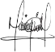

____________________________________
MONICA VIVIANA GARCÍA MENDIETA
CONTRATISTA FDLCB-1000-2024
CAPACIDAD JURÍDICA

